附件2

“丰收互联”APP缴纳城乡两险操作指南

缴费人如需缴纳城乡居民基本养老保险和基本医疗保险（简称“城乡两险”），现阶段仅可使用贵州富民村镇银行“丰收互联”APP，在缴费前需下载“丰收互联”APP。具体操作流程如下：
第一步：登录进入“丰收互联”APP首页-搜索框内输入“两费”-选择城乡两费并点击进入。

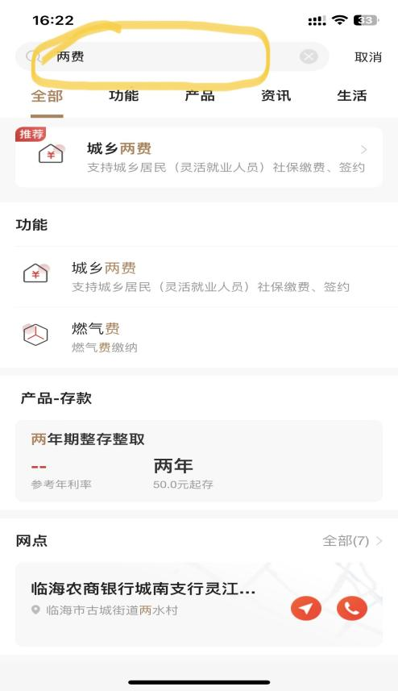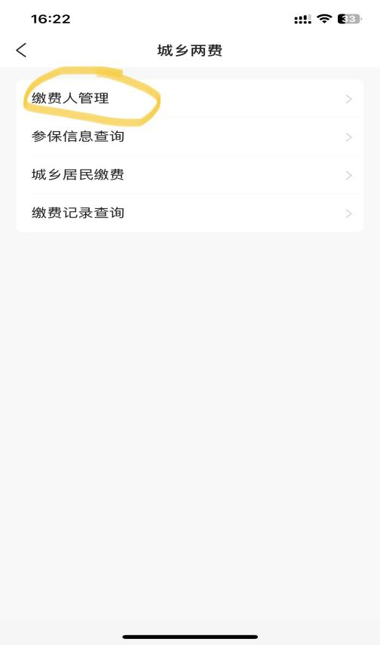
第二步：
点击“缴费人管理”-输入缴费人身份证号码和手机号码并点击完成。
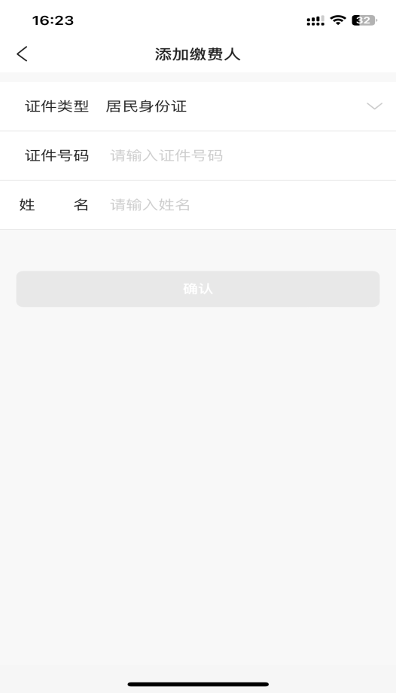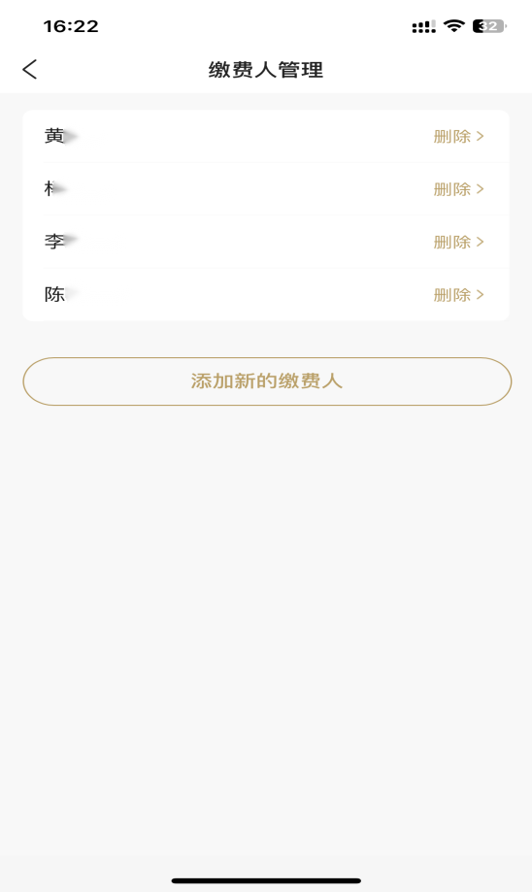

第三步：返回主菜单选择“城乡居民缴费”-选择缴费人- 养老保险-选择缴费档次-完成支付即缴费成功。
